中高生に役立つ図書館情報を発信！

**米子市立図書館**

米子市中町８

電話0859-22-2612

ﾌｧｸｼﾐﾘ0859-22-2637

http://www.yonago-toshokan.jp/

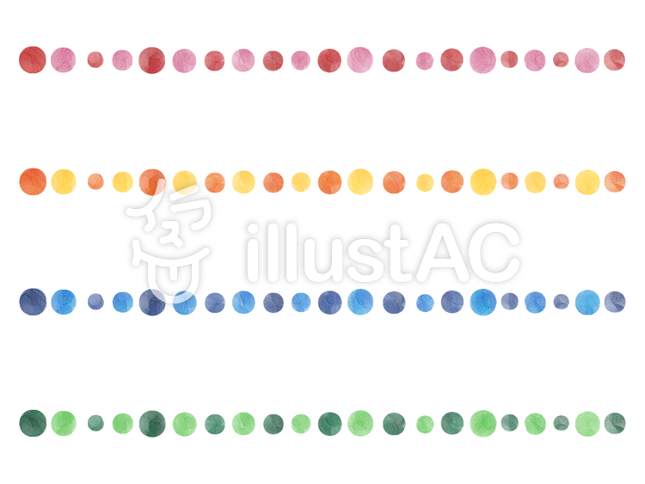

**米子市立図書館　令和6年　春号　　2024.3・4 　No.21（隔月発行）**

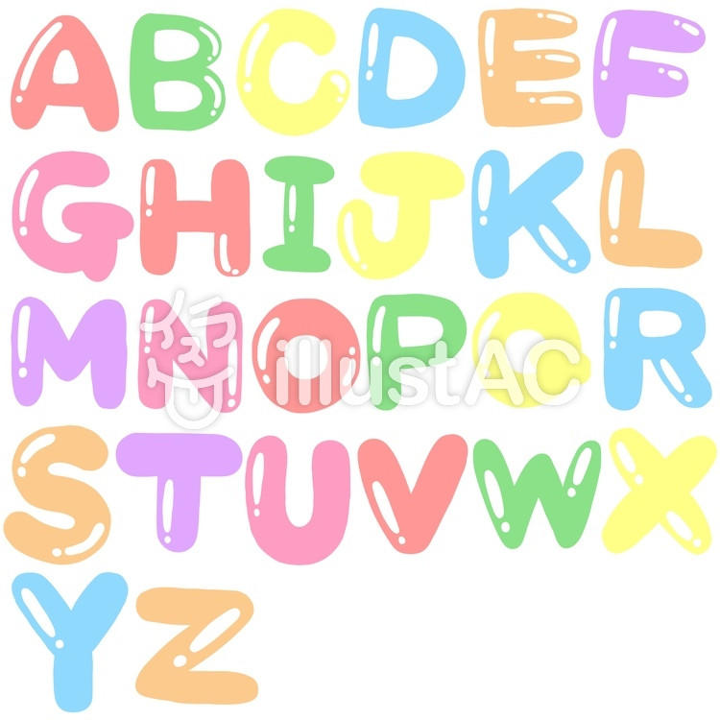****

通信



ＱＲコード　→







**新生活応援！**

おすすめ本

**『悩んでなんぼの青春よ』　　　森毅/著**

**『未来のきみを変える読書術』　苫野一徳/著**

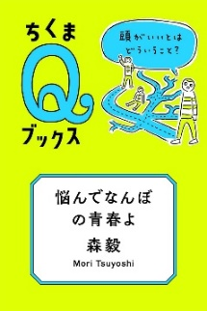

迷って考え、うろうろすることで、自分自身が広がっていく。身近な悩みに答える人生探求の1冊。

なぜ大人は本を読めというのだろう？読書の効用から、読書の方法など、頭と目を鍛えるための本の読み方を解説。



**『13歳からのマナーのきほん50』**

**アントラム栢木利美/著**

**『中高生からの防犯』　武田信彦／著**

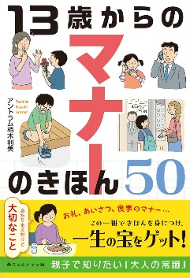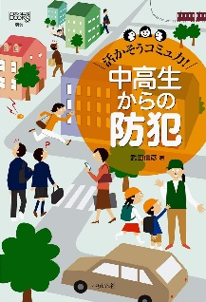

トラブルから逃れるための最大の武器は「コミュニケーション力」。

中高生から実践できる「犯罪に巻きこまれないためのノウハウ」を紹介。

食事、あいさつ・身だしなみ、訪問・電話、手紙などなど…。10代のうちに身につけておきたい基本的なマナーを取り上げ、注意ポイントやワンランク上の心づかいも紹介。





青い鳥いないとかマジ無理……」な人向け、元のTwitterアイコンをiPhoneに復活させる方法：明日から使えるITトリビア - ITmedia  NEWS

体調の変化に注意！



寒暖差が激しいこの時期は、自律神経が乱れ体調を崩しやすくなります。

朝食をきちんと食べる・夜更かしをしないなど規則正しい生活を心がけよう。

研修室の開放情報はXで、行事など最新の

お知らせはFacebookでチェック！

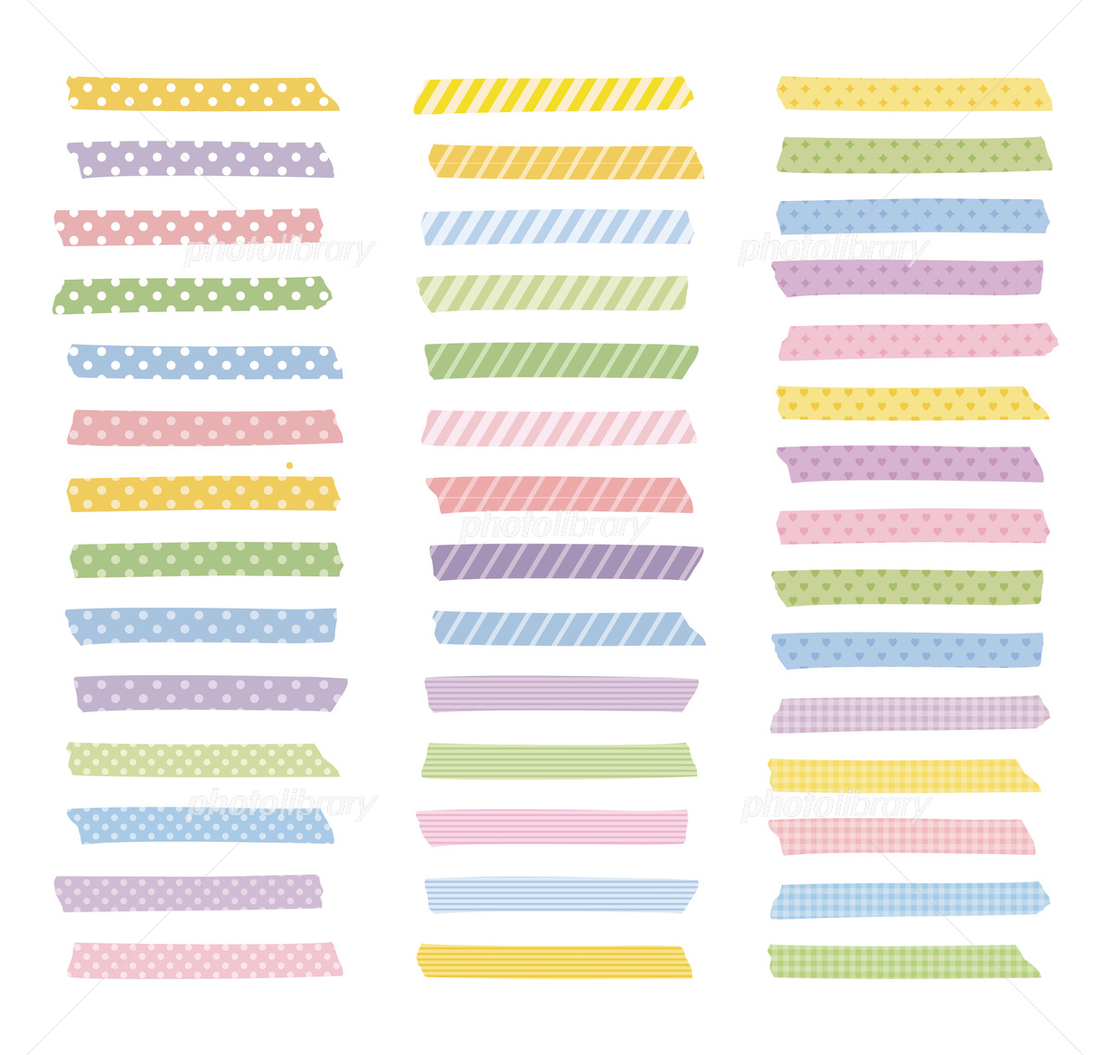

マスターへの道！ その⑮

図書館

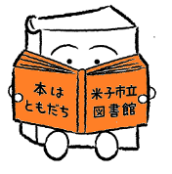



**分類について知ろう！**



図書館ではテーマごとに本を分類し順番に並べています。本の背表紙に貼っているラベルの数字を分類番号といい、これを見ればどんな内容の本かわかるようになっています。気になるジャンルの本を探す時に便利ですので、覚えてみてね☆



【例】

【分類番号の種類】

０××…総記（百科事典、図鑑など）

１××…哲学（心理学、宗教など）

２××…歴史（世界史、日本史、地理など）

３××…社会科学（政治、法律、教育など）

４××…自然科学（数学、宇宙、動物など）

５××…技術 工学（建築、家政学、生活など）

６××…産業（農業、園芸、商業など）

７××…芸術 美術（絵画、スポーツ、娯楽など）

８××…言語（日本語、外国語、手話など）

９××…文学（詩、日本の物語、外国の物語など）



ハリーポッター

**この数字が**

**分類番号です**

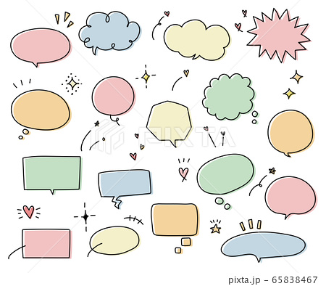

**933ロリ**





【請求記号について】

ラベルの数字（分類番号）とカタカナ（図書記号）をあわせて請求記号といいます。図書記号は基本的には作者の名前の頭文字です。

新刊情報

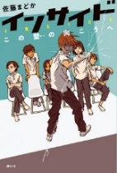

**<８．言語>**

Amazing Space　エド・ジェイコブ/著　IBCパブリッシング

**<９．文学>**

答えは旅の中にある　小手鞠るい/著　あすなろ書房

Re:ゼロから始める異世界生活㊱

長月達平/著　KADOKAWA

アフェイリア国とメイドと最高のウソ

ジェラルディン・マコックラン/著　小学館

車いすでジャンプ!　 モニカ・ロー/著　小学館

ある日、戦争がはじまった

イエバ・スカリエツカ/著　小学館

**<０．総記>**

数学の苦手が好きに変わるとき　芳沢光雄/著　筑摩書房

人間関係ってどういう関係?　 平尾昌宏/著　筑摩書房

東大生と学ぶ語彙力　西岡壱誠/著　筑摩書房

**<１．哲学>**

『ロッチと子羊』で学ぶ中高生のための哲学入門

小川仁/著　ミネルヴァ書房

14歳からの哲学入門　　飲茶/著　二見書房

**<３．社会>**

正しさってなんだろう　佐藤優/著　Gakken

文房具から始める勉強法入門　みおりん/著　実務教育出版

13歳から考える戦争入門　長谷川敦/著　旬報社

**<４．自然科学>**

10代のための心と体　　大泉書店編集部／編　大泉書店

**<７．芸術>**

夢の叶え方はひとつじゃない　岡嶋かな多/著　PHP研究所

**＊１月・２月に入荷した本＊**

**『インサイド』　佐藤まどか/著　静山社**

徹底した階級社会による深刻な格差が進んだ都市国家で、決して交じわるはずのなかった6人の少年少女が集められた。この場所の目的とは？